**空气分离设备行业发展现状，大型化、特大型化成为行业趋势**

转载：华经情报网

一、空气分离设备行业发展概况

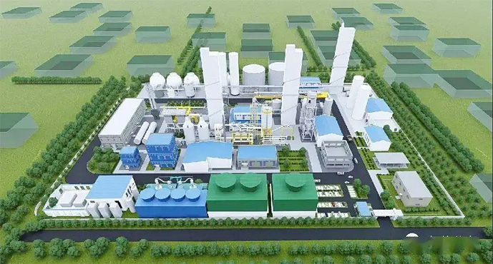

空气分离设备是指以空气为原料，通过深冷分离或吸附分离的方式将空气中的氧、氮等各类气体实现分离的设备。空气分离设备主要由八大系统构成，别离为压缩系统、净化系统、制冷系统、热交换系统、精馏系统、产品输送系统、液体贮存系统和控制系统。

空气分离设备各系统介绍

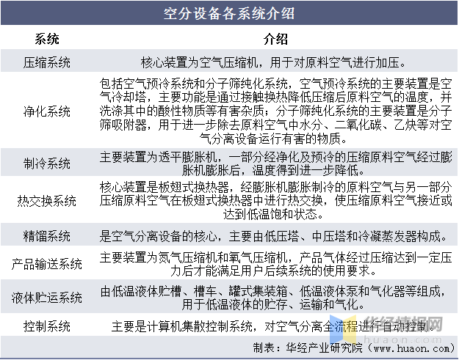

空气分离设备的分类方式较为多样，可依据产能分为大中小型，也可依照流程所需要的压力、使用用途和配套换热器类型进行分类。

空气分离设备的常用分类

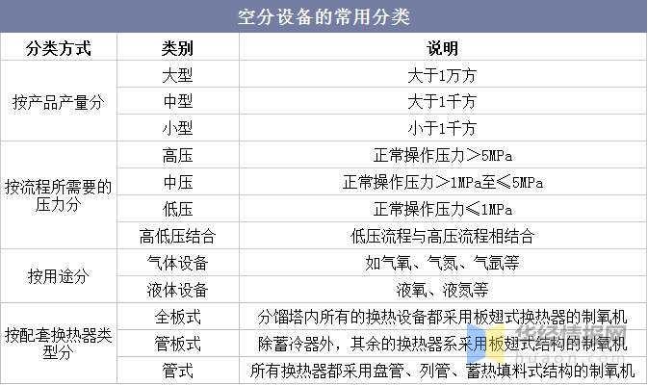

二、空气分离设备行业发展现状

1、产量

从供给端来看，2015至2018年，我国气体分离及液化设备的产量从6.09万台下降至4.6万台，2019年开始产量迅速增长，中国通用机械工业协会数据，2021年中国气体分离及液化设备产量增至14.85万台，同比增长17.67%。

2015-2021年中国气体分离及液化设备产量

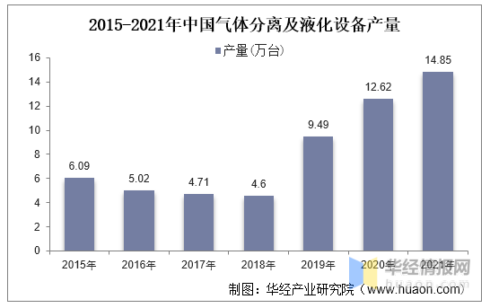

资料来源：中国通用机械工业协会，华经产业研究院整理

2、市场规模

国内空气分离设备行业经历了多年发展，已处于成熟的发展阶段。近年来我国空气分离设备市场规模快速增长，2021年中国空气分离设备市场规模达272.48亿元，同比增长24.4%。

2015-2021年中国空气分离设备市场规模及增速

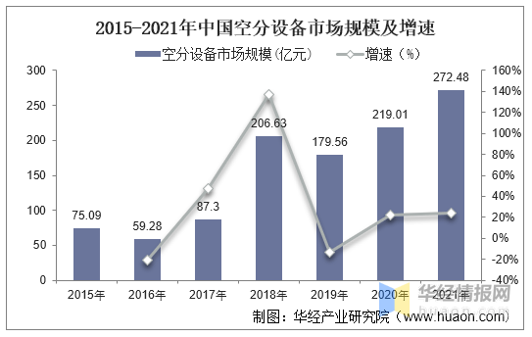

资料来源：中国通用机械工业协会，华经产业研究院整理

3、销售情况

2015年以来，我国空气分离设备的销量整体上呈增长态势，2021年中国空气分离设备（折合制氧总容量）销量达483.8万m3/h；空气分离设备销量350套。

2015-2021年中国空气分离设备销量变化情况

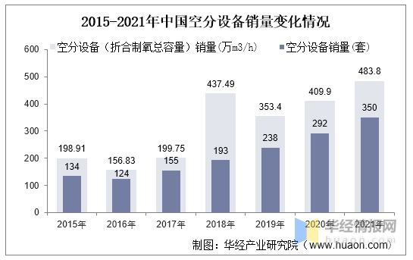

资料来源：中国通用机械工业协会，华经产业研究院整理

气体分离设备及其生产的气体产品应用广泛，包括能源、冶金、电子、化工（煤化工、炼化一体化）、环保、航天航空、科学研究、保健、食品等领域。数据显示，2021年我国空气分离设备销售收入达到280.6亿元，同比增长24.5%。

2015-2021年中国空气分离设备销售收入及增速

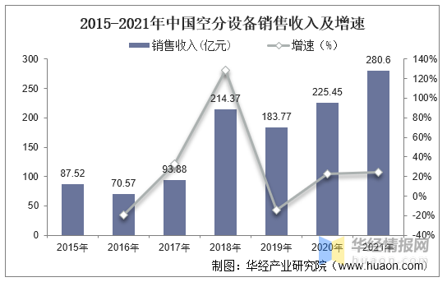

资料来源：中国通用机械工业协会，华经产业研究院整理

4、均价

从价格来看，我国空气分离设备均价从2015年的0.44万元/(m3/h)逐渐增长至2021年的0.58万元/(m3/h)。

2015-2021年中国空气分离设备均价走势图

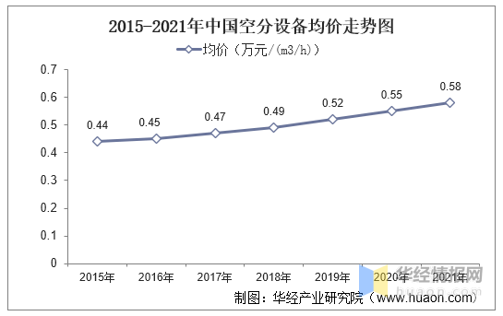

资料来源：中国通用机械工业协会，华经产业研究院整理

5、进出口

从进出口贸易上看，我国空气分离设备的出口额大于进口额，2021年中国空气分离设备实现进口金额3.51亿元，同比增长67.14%；实现出口金额11.63亿元，同比增长36.2%。

2015-2021年中国空气分离设备进出口额统计情况

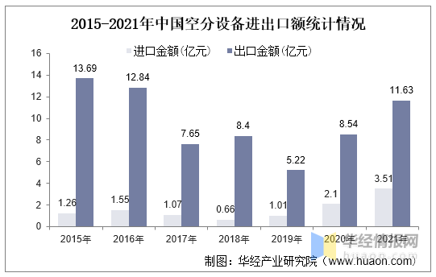

资料来源：中国海关，华经产业研究院整理

相关陈述：华经产业研究院发布的《2022-2027年中国空气分离设备行业市场深度分析及投资战略规划陈述》

三、空气分离设备行业发展标的目的

空气分离设备大型化成为行业发展趋势。一是在我国“碳中和”政策布景下，碳排放逐渐趋严，促进工业企业将老旧设备置换成单位耗能更低的大型、特大型设备。据中国工业气体协会测算，专业大型空气分离设备（制氧量>5000Nm3/h）的单位生产能耗仅为小型设备（制氧量<1000Nm3/h）的1/2-1/3支配。在总制氧量相同的情况下，购建一套大型空气分离设备与购建多套中小型空气分离设备比较，可以节约设备投资、减少占地面积、降低产品能耗和运营成本。二是工业企业“退城入园”、园区循环化发展进入快车道，园区集中化供应使得空气分离设备呈现出快速的大型化趋势。三是下游企业制造技术逐渐升级，对氧气（oxygen）需求量随之升级。

随着空气分离设备向大型化、特大型化标的目的发展，国内与国际企业同台竞争，高水平的竞争将对公司的核心竞争力提出更高要求。企业需加强技术创新，持续提高特大型空气分离设备技术水平，实现与国际先进水平同步发展；坚持精品战略，不竭提升产品和处事质量，提升品牌影响力和客户忠诚度；加强成本操持，不竭提升产品和处事的性价比，提高综合竞争力。